Snelle kipcurry wrap
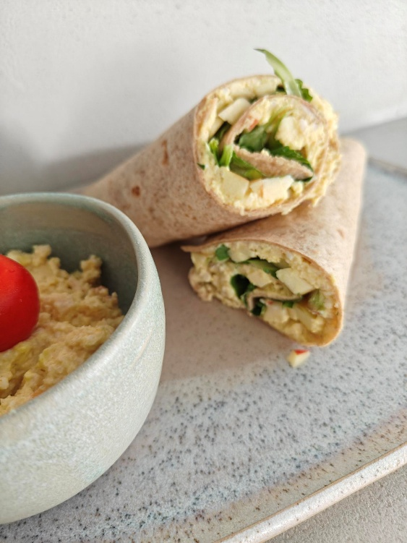

Ingrediënten
- 2 wraps (wit of bruin)
- 1 appel
- 2 gekookte eitjes
- 200 gr kippenblokjes of overschot van kip
- Soeplepel colombo curry
- 100 gr skyr (0%vet)
- Koffielepel honing (optioneel)
- 1 koffielepel curry van la william
- Wat rauwe groenten om een (on the side) slaatje te maken

(ik koos voor veldsla, honingtomaat en geraspte wortelen)

Bereiding
- Snij de appel in 4 en doe hem samen met de kip in de mengbeker. Hak 5 sec/std 4.5
- Voeg de 2 hardgekookte eitjes toe en hak 5 sec/std4
- Voeg de skyr, colombo curry, honing en curry van la william toe en meng 20sec/linksdraaiend std 3.
- Verdeel de kipcurry over de 2 wraps, beleg met wat groenten naar keuze of maak een slaatje voor erbij.
- smakelijk!

